**ANALISIS PENGARUH INFLUENCER TERHADAP TWEET VAKSINASI COVID-19 PADA SOSIAL MEDIA TWITTER MENGGUNAKAN METODE DEGREE CENTRALITY**

Oktavianus Jeffry Pradhana  
Informatics  
Telkom UniversityBandung, Indonesia  
oktavianusjeffry@student.telkomuniversity.ac.id

Muhammad Humam Alfarisy  
InformaticsTelkom UniversityBandung, Indonesia  
[humamalfarisy@student.telkomuniversity.ac.id](mailto:humamalfarisy@student.telkomuniversity.ac.id)

***Abstract***— Twitter merupakan sosial media yang paling banyak digunakan saat pandemi. Peningkatan ini dikarenakan penyebaran COVID 19 yang terus menyebar diberbagai tempat di indonesia membuat sebagian masyarakat menghabiskan waktunya selama berada dirumah, dengan mengakses twitter untuk mencari berbagai informasi yang sedang hangat di masyarakat.  
Salah satunya informasi terkait langkah pemerintah dalam melaksanakan program vaksinasi saat ini. Melalui pernyataan Menteri Kesehatan Budi gunadi sadikin dalam wawancaranya, Rencana vaksinasi ini akan dilakukan pada awal tahun 2021 diawali oleh Presiden Joko Widodo[1]. Informasi ini lalu menduduki puncak trending twitter Indonesia. Namun pada kasus persebaran informasi ini lalu timbul pertanyaan bagaimana informasi tentang rencana vaksinasi di Indonesia bisa menjadi trending pada saat itu dan akun apa yang mempengaruhi pengguna twitter lain untuk ikut serta membuat informasi tersebut menduduki puncak trending. Tujuan Penelitian ini dilakukan untuk menganalisa jaringan persebaran informasi kata kunci “vaksinasi” di Indonesia dengan menggunakan metode Degree Centrality untuk menghitung popularitas suatu aktor dalam jaringan sosial, dengan menghitung jumlah degree yang diciptakan dari hubungan antar aktor melalui data komunikasi yang tercipta[2]. Metode ini akan digunakan untuk mencari akun yang paling berpengaruh dalam menyebarkan informasi melalui nilai centrality tertinggi.

**Kata kuncis**— twitter, vaksinasi, covid-19, sosial media

# pendahuluan

Peningkatan kasus COVID-19 di Indonesia terus menjadi topik hangat disosial media saat ini. Twitter merupakan salah satu sosial media yang kerap membahas informasi terkait penanganan kasus COVID-19 . Hal ini dikarenakan wabah virus corona ini terus mengalami peningkatan jumlah korban positif ditiap minggunya. Berbagai akun sosial media di twitter khususnya akun berita terus melakukan post terkait langkah pemerintah dalam penanganan COVID-19 saat ini. Salah satunya langkah pemerintah dalam menangani pertumbuhan kasus COVID-19 adalah dengan membuat program vaksinasi masal untuk seluruh rakyat Indonesia secara gratis. Melalui pernyataan Menteri Kesehatan Budi gunadi sadikin dalam wawancaranya, Rencana vaksinasi ini akan dilakukan pada awal tahun 2021 diawali oleh Presiden Joko Widodo[1]. Informasi ini lalu tersebar cepat diberbagai media sosial di internet, khususnya *timeline* twitter yang terus menayangkan retweet ataupun tweet yang mengutip informasi terkait program ini, sehingga membuat kata kunci Vaksinasi pada beberapa waktu terakhir menduduki puncak trending twitter Indonesia. Namun pada kasus persebaran informasi ini lalu timbul pertanyaan bagaimana informasi tentang rencana vaksinasi di Indonesia bisa menjadi trending pada saat itu dan akun apa yang mempengaruhi pengguna twitter lain untuk ikut serta membuat informasi tersebut menduduki puncak trending. Tujuan Penelitian ini dilakukan untuk menganalisa jaringan persebaran informasi terkait penanganan kasus COVID-19. Melalui kata kunci “vaksinasi” di indonesia dengan menggunakan metode Degree Centrality untuk menganalisis pengguna twitter yang berpengaruh dalam menyebarkan informasi terkait kasus vaksinasi tersebut. Metode Degree Centrality akan menghitung popularitas suatu aktor dalam jaringan sosial, dengan menghitung jumlah degree yang diciptakan dari hubungan antar aktor melalui data komunikasi yang tercipta[2]. Metode ini akan digunakan untuk mencari akun yang paling berpengaruh dalam menyebarkan informasi dengan dengan mencari nilai centrality tertinggi yang terdapat pada data dengan kata kunci “vaksinasi”.

# study terkait

1. Analisis Jejaring Sosial

Analisis Jejaring Sosial atau yang bisa disebut juga dengan *Social Network Analysis* merupakan hubungan yang terjadi antara satu individu dengan individu lain dalam organisasi ataupun lingkungan kerja dan perusahaan. pada jaringan sosial analisis bentuk hubungan yang dihasilkan berbeda beda, menyesuaikan aktor maupun hasil hasil yang di dapat.

Ada properti pada jaringan SNA antara lain :

1. Node : merupakan refleksi dari posisi yang dimiliki aktor pada jaringan
2. Edges : merupakan refleksi dari hubungan antar aktor atau entitas yang terjadi dalam jaringan
3. Average Degree : merupakan jumlah hubungan pada satu node dibagi jumlah hubungan yang terjadi pada satu jaringan sosial.
4. Average Path Length merupakan rata-rata jarak geodesi, atau rata-rata jalur yang dilewati oleh tiap node ke node lainnya.

Centrality pada SNA

Pada Centrality SNA digunakan untuk menentukan aktor yang berperan dan paling penting dalam jaringan sosial tersebut, dengan menunjukan derajat pusat seseorang[2]. Pada penelitian ini menggunakan degree centrality untuk menentukan jumlah edges yang berhubungan dengan nodes[3]

1. Tweepy

*Tweepy* merupakan library yang ada pada *Python* yang dapat digunakan untuk mengakses *API* dari Twitter dengan mudah. Library dapat digunakan untuk mendapatkan data dari Twitter sehingga dapat memudahkan dalam pengumpulan data, pengumpulan data melalui library ini berdasarkan kata kunci yang akan digunakan. Kata kunci tersebut bisa apa saja sehingga melalui kata kunci tersebut dan beberapa pengaturan seperti pengaturan tweet bahasa, dan juga tanggal dapat didapatkan beberapa informasi seperti *tweet_id, text,* dan juga *create-at.* Data-data yang telah dikumpulkan tersebut dapat akhirnya diproses untuk keperluan penelitian [4].

1. Influencer

*Social Media Influencer* merupakan seorang individual yang dengan aktif menggunakan akun sosial media dan sering terlibat dalam berbagai topik yang tengah hangat diobrolkan sosial media, biasa nya memiliki pengaruh seperti memberikan informasi terbaru. *Influencer* juga biasanya menggunakan produk yang sesuai dengan gaya hidup mereka dan memberikan *product review* ke akun sosial media mereka sehingga dapat memberikan pandangan mereka terhadap produk tersebut dan dapat membuat konsumen dari produk tersebut meningkat. *Influencer* bahkan dapat memberikan informasi terbaru dan dapat memberikan pengaruh terhadap perilaku konsumen. Ada beberapa ahli yang percaya bahwa *Social Media Influencer* akan meningkat setiap tahunnya, dikarenakan banyaknya *Influencer* yang digunakan sebagai strategi *marketing* di Indonesia. Sejak 2018, perusahaan di Indonesia telah mengalokasikan dana *marketing* pada media sosial sebnyak 20-30% lebih banyak dari pada tahun sebelumnya [5].

1. NetworkX

Network X merupakan sebuah paket perangkat

lunak pada python digunakan untuk menipulasi, penciptaan dan visualisasi pada struktur dari jaringan kompleks[8]. NetworkX pada penelitian ini digunakan untuk mengitung degree dari data node dan edge, serta menvisualisasikan data tersebut dalam bentuk *centrality*

# metodology penelitian

# data

Data Crawling merupakan sebuah tahapan pengumpulan atau pengunduhan berbagai macam jenis data yang tersimpan dalam sistem database tertentu[7]. Data yang digunakan dalam penelitian ini didapatkan dari pengunduhan via server twitter menggunakan API yang tersedia pada twitter developer.

Proses pengumpulan data diawali dengan membangun algoritma crawling dan memberikan memfilter kata kunci dari tweet yang berisi tentang informasi vaksinasi menggunakan geolokasi indonesia dengan jumlah data maksimal 1000 data. beberapa atribut yang dihasilkan seperti user id, username, tweet.id, tanggal, reply dan isi dari tweet.

# Degree Centrality

Merupakan sebuah metode Centrality untuk melihat tingkat popularitas suatu aktor dalam jaringan sosial, sentralitas ini digunakan mencari aktor yang memainkan peran penting dalam melakukan komunikasi, pola yang diciptakan dari jumlah hubungan dengan aktor inilah yang digunakan untuk melihat tingkat pengaruh dari aktor tersebut. pada pola jaringan yang terbentuk bersifat asimetris, sentralitasnya terdiri dari indegree ( hubungan yang mengarah ke aktor) dan outdegree(jumlah hubungan yang keluar dari aktor) sedangkan jaringan simetris hanya terdiri dari satu nilai degree[[2](https://ejournal.undip.ac.id/index.php/jsinbis/article/view/23263/15973)].

Rumus yang digunakan dalam perhitungan bobot pada suatu node dengan menggunakan bentuk normalisasi.

* Normalisasi dengan maksimum possible degree :

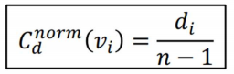

* Normalisasai dengan maksimum degree :

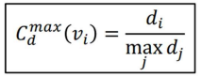

* Normalisasi dengan degree sum :

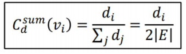

1. Analysis Centrality

Untuk menentukan aktor pada kata kunci vaksinasi dalam jaringan sosial, maka perlu dilakukan analisis centrality. Analisis dilakukan dengan libraries NetworkX pada python dengan mengvisualisasikan hasil data pada node, edge dan juga degree yang didapat dari dataset penelitian menggunakan perhitungan degree centrality[3]

# Hasil Penelitian

Pada penelitian ini dibuat untuk mengetahui pengaruh penyebaran informasi mengenai vaksinasi di Indonesia serta mencari tahu tingkat pengaruh pengguna yang membagikan informasi pada media sosial twitter, melalui interaksi yang dilakukan pengguna twitter pada postingan tweet dan retweet pengguna lain berdasarkan kata kunci tweet vaksinasi Indonesia

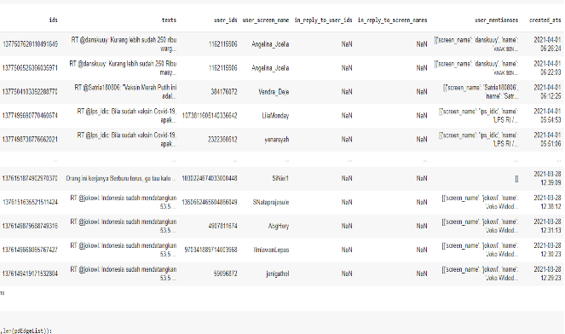

Gambar 1. *Visualisasi hasil crawling data dengan kata kunci vaksinasi Indonesia*

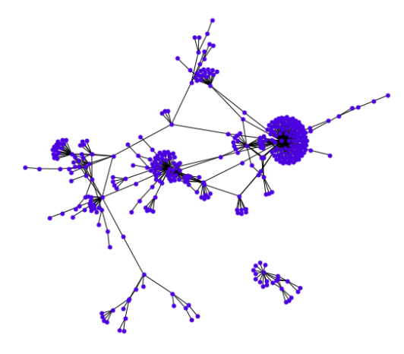Berdasarkan informasi dataset ditemukan dihasilkan node dan graph dipilih atribut dari user_screen_name dan Texts dari tweet. Alasan pemilihan ini karena untuk mencari jumlah pengguna yang melakukan interaksi terbanyak pada suatu postingan tersebut dari 1000 data yang didapatkan. Kemudian didapatkan hasil pemodelan sebagai berikut :

Gambar 2. *Visualisasi Hasil pemodelan jaringan yang terbentuk*

Kemudian untuk menghitung nilai minimal dan maksimal degree dari node pada graph berdasarkan dari data yang didapatkan bahwa jumlah nilai maksimal degree pada node adalah 129 dan untuk nilai minimal degree pada node adalah 1.

Hasil dari perhitungan nilai degree kemudian di ubah dalam bentuk dataframe. Dari data tersebut diurutkan berdasarkan nilai degree dari terbesar hingga terkecil untuk mengetahui tweets mana yang memiliki pengaruh paling besar dalam penyebaran informasi seputar vaksinasi di Indonesia.

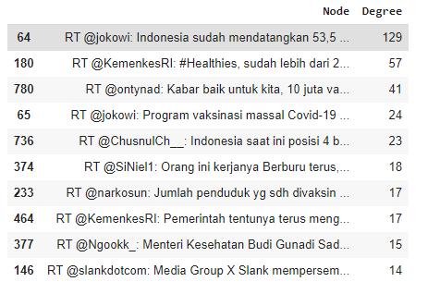

Gambar 3. *Visualisasi dataframe hasil perhitungan dalam nilai degree*

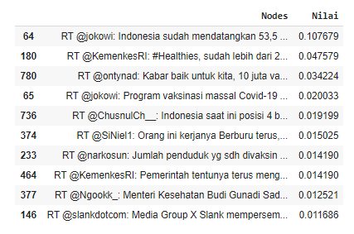 Perhitungan menggunakan libraries networkx didapatkan hasil postingan paling berpengaruh pada postingan “RT @jokowi: Indonesia sudah mendatangkan 53,5 juta dosis vaksin Covid-19 dari Sinovac dan AstraZeneca, dan akan datang lagi di waktu” dengan nilai degree centrality 0.107679 yang di tweet asli oleh akun twitter @jokowi

Gambar 4. *Hasil perhitungan nilai centrality tertinggi*

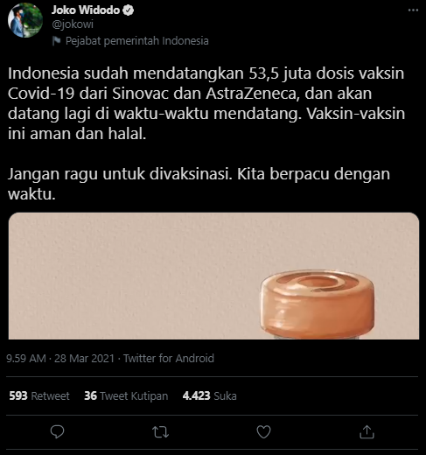

Gambar 4. *Tweet dari postingan @jokowi dengan centrality tertinggi*

# kesimpulan

Berdasarkan hasil pengujian dan analisis pada penelitian ini, maka didapatkan kesimpulan bahwa metode Degree Centrality dapat digunakan untuk menentukan pengguna yang paling berpengaruh berdasarkan nilai centrality tertinggi dengan hasil 10 peringkat pengguna teratas. Dari hasil perhitungan pada data didapatkan dengan nilai degree tertinggi 129 pada kata kunci vaksinasi yang di tweet oleh akun @jokowi.

##### referensi

1. Afie, B. T. (2021, Januari 11). *nasional.kontan.co.id*. Retrieved from https://nasional.kontan.co.id/news/menkes-vaksinasi-dimulai-rabu-dimulai-dari-presiden-jokowi
2. Zuda Aulia Rachman.2012. Analisis dan Implentasi Degree Centrality Pada Graph Berbobot(Weight Graph) dalam Social Network Analysis.Skripsi.Teknik Informatika, Fakultas Infomatika, Universitas Telkom, Bandung.
3. Bratawisnu, M. K., & Alamsyah, A. (2018). Social Network Analysis Untuk Analisa Interaksi User Dimedia Sosial Mengenai Bisnis E-Commerce
4. Nurfidah Dwitiyanti, N. S. (2021). Analisis Sentimen Twitter Kebiasaan New Normal. Analisis Sentimen.
5. Fajar Fathur Rachman, S. P. (n.d.)Analisis Sentimen Pro dan Kontra Masyarakat Indonesia Tentang Vaksin Covid-19 Pada Media Sosial Twitter.
6. Atika Hermanda, U. S. (2019).*The Effect Of Social Media Inlfuencer On Brand Image Self-Concept and Purchase Intention.*
7. Jörg Claussen and Christian Peuker,t “Obtaining Data from the Internet: A Guide to Data Crawling in Management Research,” in SSRN Electronic Journal, 2019, p. 109
8. NetworkX, “NetworX Network Analysis in Python”, 2014, [Online]. Tersedia: [https://networkx.org/[Diakses](https://networkx.org/%5bDiakses) 31 Oktober 2020]